《数据结构》实验报告
班级: 姓 名: 学 号: E-mail: 日期:3 月15 日

题目一：

◎实验题目:
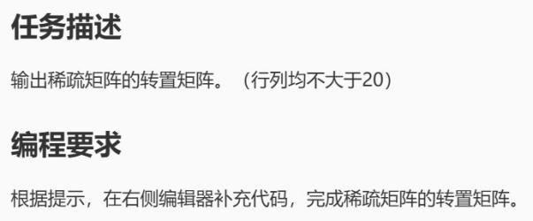

◎实验目的：
使用三元组表表示稀疏矩阵，熟悉稀疏矩阵的基本操作。

◎实验内容：
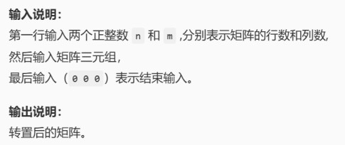

一、需求分析
将一个输入的矩阵转置，并输出转置后的矩阵。
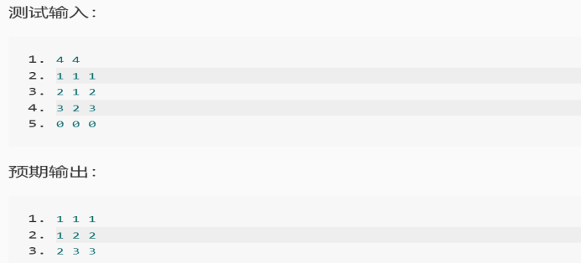

概要设计
题目要求输入一个矩阵三元组，我的想法是构建一个二维数组a[400][3] （题目已经告诉行列 均不大于20），其中a[i][0]、a[i][1]、a[i][2]分别表示第i个元素的行、列、值。交换元素的行、列即可得到转置后矩阵，最后需要调整行、列由小到大排列后输出。
程序主要包含三部分，分别是主函数、排序函数、转置操作函数。函数之间的调用关系为：
主程序模块
|
|-- t(列交换模块)
|-- sort(排序模块)

详细设计
为了存储三元组，我定义了一个int型的二维数组a[400][3]。
Main函数的伪代码如下：
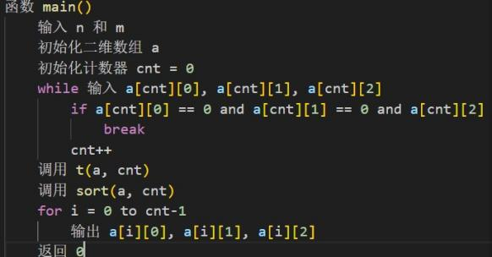

Main函数中，得到了输入n和m。其中的while循环用来得到矩阵三元组的输入，当得到的三个值不全为0时，循环继续执行，当全为0时，执行break语句跳出循环，这样就得到了所有矩阵三元组的输入。之后调用t函数和sort函数，最后再通过一个for循环输出转置后的矩阵三元组。
t函数的伪代码如下：
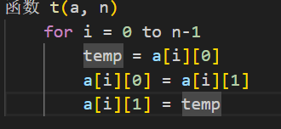
t函数比较简单，就是将每个元素的行和列交换，这样就实现了转置。 sort函数的伪代码如下：
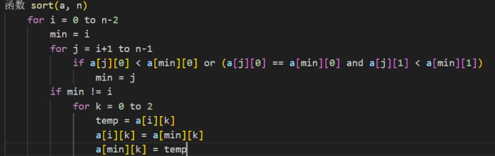
Sort函数每次从未排序部分选出最小元素，j 从 i+1 开始遍历，寻找比 a[min] 更小的元素。先比较行号，如果行号相同，则比较列号 (a[j][0] == a[min][0] && a[j][1] < a[min][1])。如
果 min != i，说明找到了更小的元素，交换 a[i] 和a[min]。这样就实现了先按行号升序，行号相同则按列号升序。

使用说明、测试分析及结果
  - 说明如何使用你编写的程序；
首先输入第一行输入两个正整数，分别表示矩阵的行数和列数,之后在每一行输入矩阵三元组，回车后即可得到结果。
  - 测试结果与分析；
输入矩阵的行数和列数分别为4，4。再在后四行输入三个矩阵三元组的值，分别为1 1 1，2 1 2，3 2 3。
最后输入0 0 0表示结束输入。
输出结果：每行一个矩阵三元组，分别为1 1 1，1 2 2，2 3 3.
符合题目的要求。时间复杂度：O(n^2)。
  - 调试过程中遇到的问题是如何解决提以及对设计与实现的回顾讨论和分析；
这道题其实矩阵的存储和转置都比较简单，但是一定要注意输出的格式要求。我第一次编写时，提交后发现只能通过一组数据，后面才想到要以正确的格式输出，才增加了sort函数。
总的来说，第一题还是比较简单的。
  - 运行界面。
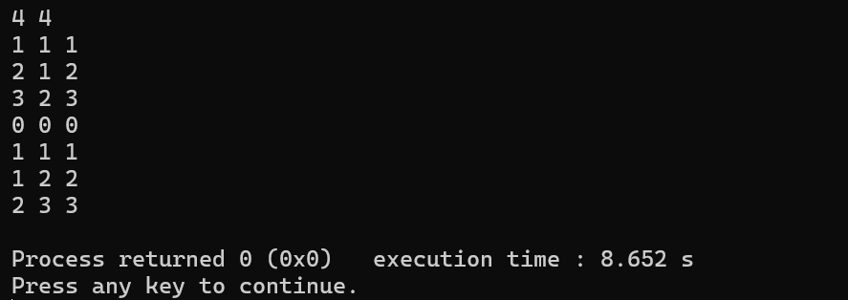

五、实验总结
题目一由于出现了一些小问题，导致多耗费了一点时间，但总体上来说还是比较简单的，不至于无从下手。主要遇到的错误就是在第一次编写程序时没考虑到输出的格式要求，导致不能准确通过评测，最后考虑到了这种情况完善了代码得到了正确的输出。
这个问题让我认识到编写程序时应该思考清楚后再进行编写，将所有情况全部考虑清楚，防止出现错
误。

题目二：

◎实验题目:
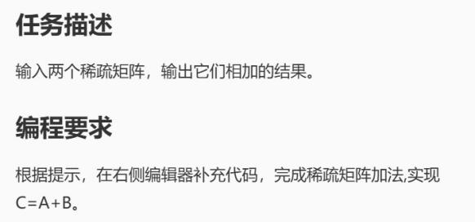

◎实验目的：
使用三元组表表示稀疏矩阵，熟悉稀疏矩阵的基本操作。

◎实验内容：
一、需求分析
输入两个矩阵三元组，输出两个矩阵三元组相加的结果。
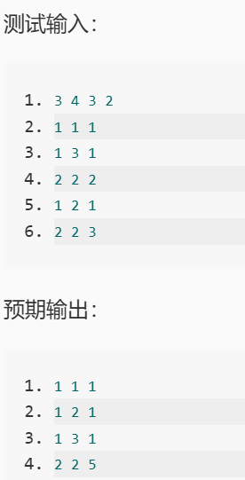

概要设计
题目要求输入一个矩阵三元组，我的想法是构建一个二维数组a[t][3]，其中a[i][0]、a[i][1]、 a[i][2]分别表示第i个元素的行、列、值。分别用两个指针遍历数组a和b，只有当a和b的元素的行
和列都相等时，将它们的值相加，结果存储到新的数组c中，其中如果一个数组的元素已经处理完毕，就将另一个数组的剩余元素直接存储到数组c中
程序主要包含两部分，分别是主函数、相加函数。函数之间的调用关系为：
主程序模块
|
|-- add(合并模块)

详细设计
为了存储两个矩阵的矩阵三元组，我分别创建了两个变长数组：a[t1][3]，b[t2][3]，其中t1、 t2分别表示输入的第一个矩阵的非零元素的个数和第二个矩阵的非零元素的个数。为了存储相加后 的矩阵三元组，我创建了c[max*2][3]（max是指t1和t2中的最大值，相加后的元素数量肯定不会超
过这个值的二倍）。
Main函数的伪代码如下：
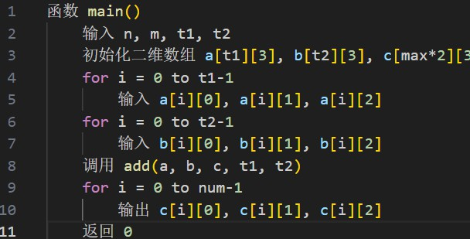
Main函数中主要定义了三个二维数组，并通过两个简单的for循环得到了两个矩阵三元组的输入。调用完add矩阵相加函数，最后再通过一个for循环输出矩阵c的三元组。
Add函数的伪代码如下：

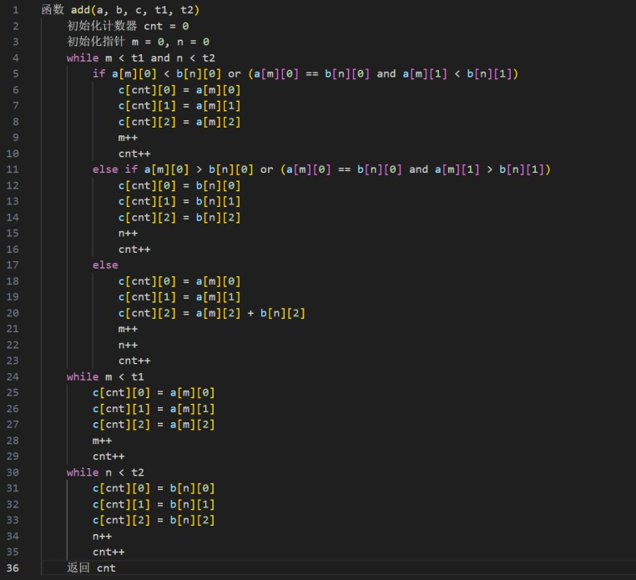
Add函数中，先初始化两个“指针”m，n；由于最后输出c时需要确定元素的数量，所以还需要 一个cnt来记录c中的元素个数。开始对两个矩阵的遍历，当两个矩阵的元素都没有遍历完时，执行第一个while循环，由于最后输出要求元素按行、列从小到大输出，所以使用了几个if else语句：当a
的行比b的小，或a，b的行数相等，但a的列数小于b时，就将a目前指针所指的这个元素存入数组c中， a的指针前进一位，cnt增加一位，b的指针不变；同样的，当b的行比a的小，或a，b的行数相等，但b 的列数小于a时，就将b目前指针所指的这个元素存入数组c中，b的指针前进一位，cnt增加一位，a的 指针不变；当b中的元素遍历完毕，而a中还有元素时，进入第二个while循环，将a中所有的元素都存 入c中，同时cnt也要相应的增加；b未遍历完同理，进入第三个while循环。最后函数返回cnt的值。

使用说明、测试分析及结果
  - 说明如何使用你编写的程序；
首先输入第一行输入四个正整数，分别表示两个矩阵的行m、列n、第一个矩阵的非零元素的个数t1和第二个矩阵的非零元素的个数t2。接下来几行每行输入矩阵三元组的一个元素，输入完毕后回车就可以得到输出。
  - 测试结果与分析；
输入第一行输入四个正整数，分别表示两个矩阵的行m：3、列n：4、第一个矩阵的非零元素的个数t1：
3和第二个矩阵的非零元素的个数t2：2，之后几行输入分别为1 1 1，1 3 1，2 2 2，1 2 1，2 2 3。
输出结果：每行一个矩阵三元组，分别为1 1 1，1 2 2，1 3 1，2 2 5。
符合题目的要求。时间复杂度：O(t1+t2)。
  - 调试过程中遇到的问题是如何解决提以及对设计与实现的回顾讨论和分析；
这道题也相对比较简单，相加的思想与上次实验的题目一较类似，写的时候没有遇到什么太大的问题。
  - 运行界面。
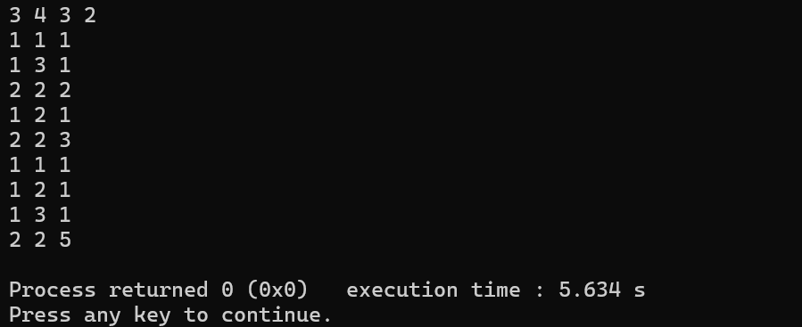

五、实验总结
题目二总的来说比较简单，编写的时候没有遇上什么太大的问题。通过对稀疏矩阵的相加，让我对矩阵的三元组表示更加熟悉。有所收获。

题目三：

◎实验题目:
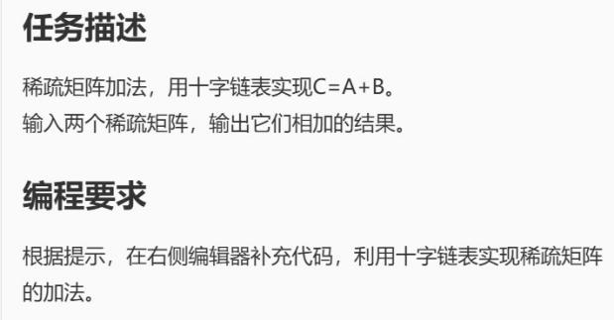

◎实验目的：
使用十字链表存储矩阵三元组，熟悉十字链表的建立、元素相加等操作.

◎实验内容：
一、需求分析
输入两个矩阵三元组，输出两个矩阵三元组相加的结果。
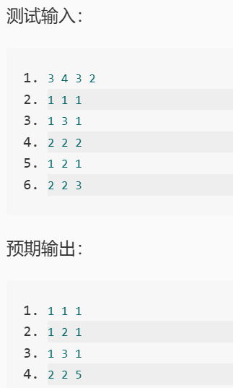

概要设计
题目要求输入一个矩阵三元组，并且用十字链表来实现加法。我的想法是按照课本的方法建立十 字链表存储稀疏矩阵，然后实现两个稀疏矩阵的加法，遍历两个矩阵的每一行，逐列比较并合并。如 果两个元素的行和列相同，则将它们的值相加，如果一个矩阵的元素行、列不同，则直接输出该元素。处理完所有行和列后，输出合并后的结果。
程序主要包含三部分，分别是主函数、构建函数、相加函数。函数之间的调用关系为：
主程序模块
|
|-- creat(构建模块)
|-- add(相加模块)

详细设计
为了用十字链表存储两个矩阵的矩阵三元组，我分别定义了两个数据类型：节点结构体：int row, col, val：存储非零元素的行号、列号和值。int row, col, val：存储非零元素的行号、列号和值。
十字链表结构体：nodes *row_head, *col_head：存储每行和每列的头节点。int m, n, len：存储矩阵的行数、列数和非零元素个数。
Main函数的伪代码如下：
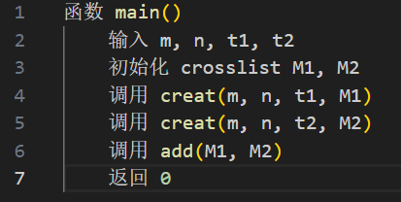
Main函数中主要得到了m，n，t1，t2的输入，初始化了两个crosslist*类型的M1，M2，分别用来准备存储两个稀疏矩阵，之后调用creat函数，再调用add函数，得到相加后的输出。

creat函数的伪代码如下：
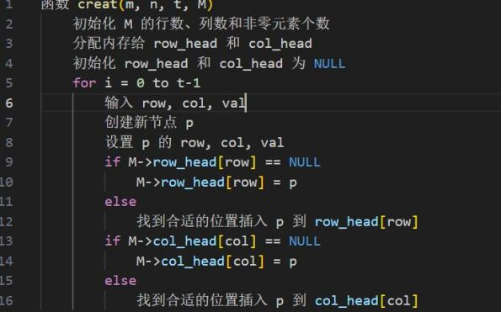
Create函数根据输入的非零元素数据构建一个稀疏矩阵的十字链表。首先初始化，分配内存给row_head和col_head，将行头和列头初始化为NULL（#define NULL ((void *)0)），之后通过
一个for循环读取输入的行号、列号和值，并为每个元素创建一个新的节点，设置节点的row、col、 val信息，如果当前行的头节点为空，则直接将新节点设置为该行的头节点，否则找到合适的位置 将新节点插入到该行的链表中，保持列号的升序。同理如果当前列的头节点为空，则直接将新节
点设置为该列的头节点，否则找到合适的位置将新节点插入到该列的链表中，保持行号的升序。
Add函数的伪代码如下：
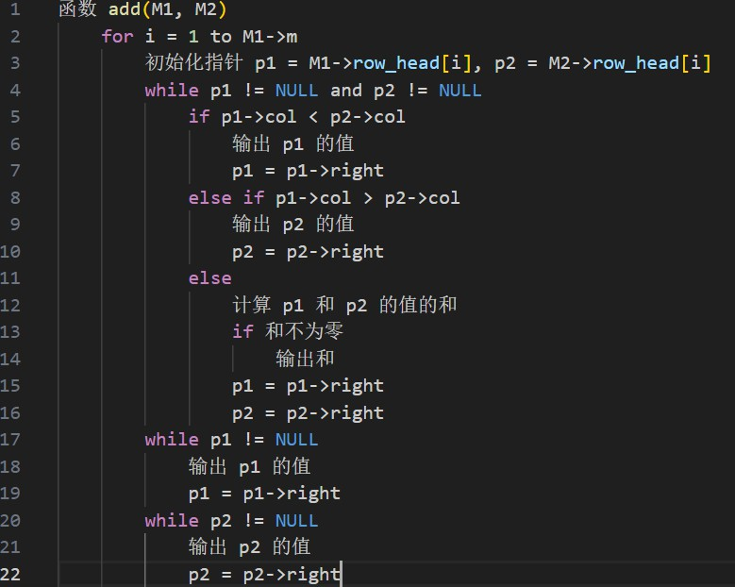
Add函数得到输入M1、M2，分别表示两个稀疏矩阵的十字链表，与第二题类似，同样是使用双指针法遍历两个矩阵，首先从两个矩阵的行头节点开始，分别遍历两个矩阵的列链表，如果一个
矩阵的列号较小，则直接输出该节点的值，并将对应的指针向前移动。如果两个节点的列号相同，则将它们的值相加，如果结果不为零，则输出。如果一个矩阵的列号较大，则直接输出另一个矩
阵的节点值，并将对应的指针向前移动。当某个矩阵的行已经处理完，而另一个没有处理完，那么直接输出剩余元素。这样就完成了两个矩阵的加法以及加完后矩阵的输出。

使用说明、测试分析及结果
  - 说明如何使用你编写的程序；
首先输入第一行输入四个正整数，分别表示两个矩阵的行m、列n、第一个矩阵的非零元素的个数t1和第二个矩阵的非零元素的个数t2。接下来几行每行输入矩阵三元组的一个元素，输入完毕后回车就可以得到输出。
  - 测试结果与分析；
输入第一行输入四个正整数，分别表示两个矩阵的行m：3、列n：4、第一个矩阵的非零元素的个数t1：
3和第二个矩阵的非零元素的个数t2：2，之后几行输入分别为1 1 1，1 3 1，2 2 2，1 2 1，2 2 3。
输出结果：每行一个矩阵三元组，分别为1 1 1，1 2 2，1 3 1，2 2 5。
符合题目的要求。时间复杂度：O(t1+t2)。
  - 调试过程中遇到的问题是如何解决提以及对设计与实现的回顾讨论和分析；
我感觉这道题是四道题之中最难的，主要原因是我对十字链表及其相关操作不是特别熟悉，导致拿到题目以后感觉无从下手，建立十字链表时也产生错误，程序根本无法运行； 最后阅读了课本上的算法5.4才有

了一点思路，最后在网上找了一些十字链表在稀疏矩阵方面的应用才有了点思路，还是应该多练练。
  - 运行界面。
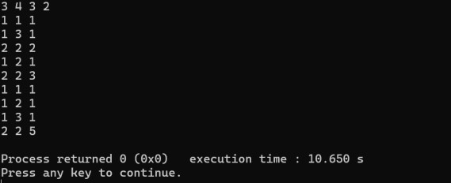

五、实验总结
题目三对于我来说难度比较高，写得挺难受的，十字链表构建逻辑复杂，特别容易出错。通过对稀疏矩阵的相加，让我对矩阵的三元组表示更加熟悉，同时让我熟悉了十字链表的相关操作，加深了对其的理解和应用能力，提高了我的算法设计和问题解决能力。

题目四：

◎实验题目:
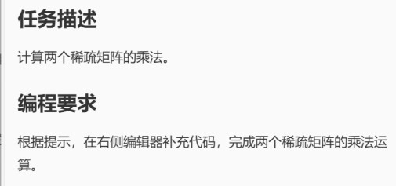

◎实验目的：
使用三元组表表示稀疏矩阵，熟悉稀疏矩阵的基本操作。

◎实验内容：
一、需求分析
输入两个矩阵三元组，输出两个矩阵三元组相乘的结果。
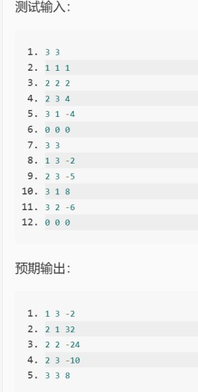

概要设计
题目要求输入一个矩阵三元组，完成对这两个矩阵的乘法。我的想法是用二维数组a、b存储两个矩阵的三元组，使用二维数组c来保存矩阵乘法的结果。实现乘法时，如果两个矩阵的行和列匹配，就进行乘法，并将累加结果存储到c中。最后乘完后还要注意将输出结果调整一下，改为题目一中同样的要求。
程序主要包含三部分，分别是主函数、乘法函数、排序函数。函数之间的调用关系为：
主程序模块
|
|-- multiply(乘法模块)
|-- sort(排序模块)

详细设计
数据类型的具体定义为int a[m*n+1][3]用来存储第一个稀疏矩阵，int b[p*q+1][3]存储的二个稀疏矩阵, int c[p*q+m*n][3]存储乘完后的矩阵。
Main函数的伪代码如下：
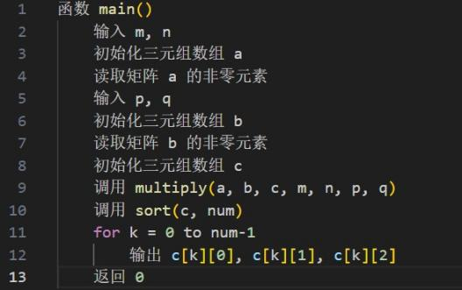
Main函数主要得到了输入m，n，p，q，以及矩阵a和b。调用了乘法函数multiply、排序函数 sort，最后通过一个for循环输出乘完后的矩阵c。
Sort函数的伪代码如下：
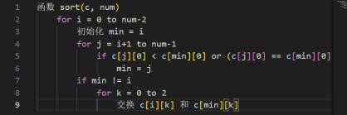
其实和第一题里的sort函数一摸一样，不再过多赘述。
Multiply函数的伪代码如下：
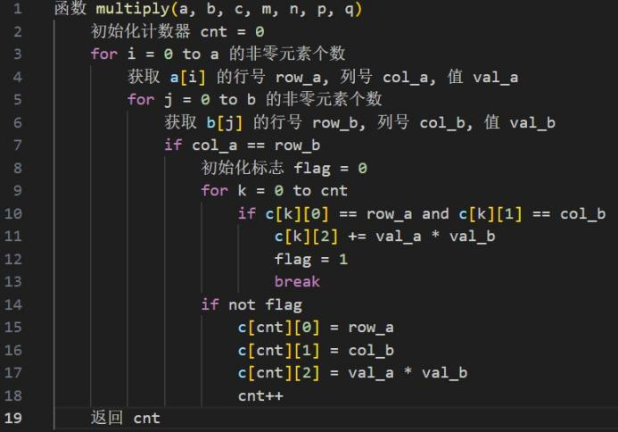
该函数用于计算两个稀疏矩阵的乘法结果，初始化了一个cnt，用于记录c中元素的数量，方便后续输出，通过嵌套的几个for循环完成，只有当行、列匹配时才可相乘。这里需要关注的一个
点是需要设置一个flag值检查结果矩阵 c 中是否已经存在行号为 row_a 且列号为 col_b 的元素，如果存在，则将乘积累加到该元素的值上，如果不存在，则将新的非零元素插入到结果矩阵 c 中，并增加计数器 cnt。这样就实现了乘法.

使用说明、测试分析及结果
  - 说明如何使用你编写的程序；
首先输入第一个矩阵的行数和列数，再输入该矩阵的三元组形式，以0 0 0结束。然后输入第二个矩阵
的行数和列数，再输入该矩阵的三元组形式，以0 0 0结束。。
  - 测试结果与分析；
输入第一行输入四个正整数，分别表示两个矩阵的行m：3、列n：3；之后几行输入分别为1 1 1，1 3 1，
2 2 2，2 3 4，3 1 4，0 0 0。之后一行输入p：3、q：3；之后几行输入分别为1 3 -2，2 3 -5，3 1 8，3 2 -
6，0 0 0。
输出结果：每行一个矩阵三元组，分别为1 3 -2，2 1 32，2 2 -24，2 3 10，3 3 8。
符合题目的要求。时间复杂度：O(t1+t2)t1、t2表示非零元素的个数。
  - 调试过程中遇到的问题是如何解决提以及对设计与实现的回顾讨论和分析；
我感觉这道题相比与第三题反而要简单一点，关键在于正确处理矩阵乘法的部分，刚开始我没有考虑到设置标志位那一部分，忘记考虑了乘完后处于同一位置的情况，导致无法得到正确的输出；还有乘法的逻辑

那块特别容易出错，需要仔细一点。
  - 运行界面。
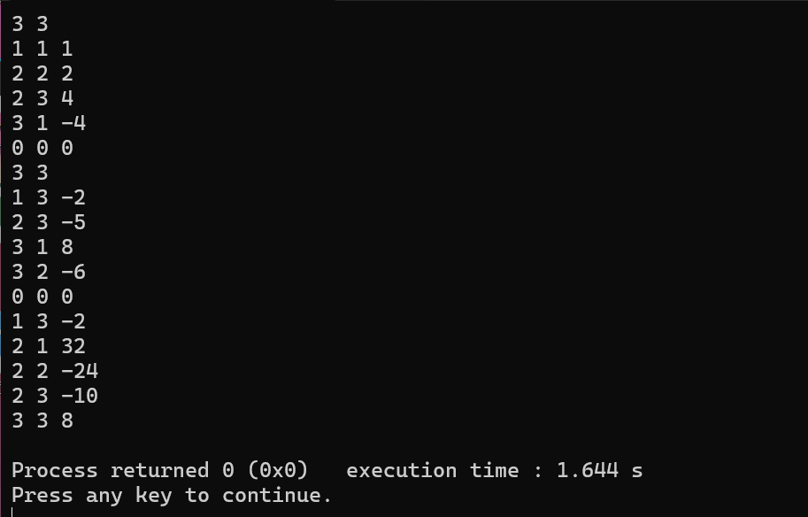

五、实验总结
题目四难度一般，可以不使用十字链表，因为十字链表构建逻辑复杂，特别容易出错。这道题中我遇到的问题也提醒我以后在编写程序时一定要严谨，考虑到所有可能发生的情况。
教师评语：

实验成绩：

指导教师签名：批阅日期：

